Департамент образования администрации Старооскольского

городского округа Белгородской области

Муниципальное бюджетное дошкольное образовательное учреждение

детский сад №42 «Малинка» Старооскольского городского округа

КОНСУЛЬТАЦИЯ ДЛЯ РОДИТЕЛЕЙ

***«Световозращающие элементы на детской одежде»***

Воспитатель:

Васильева С.Ю

Консультация для родителей

***«Световозращающие элементы на детской одежде»***

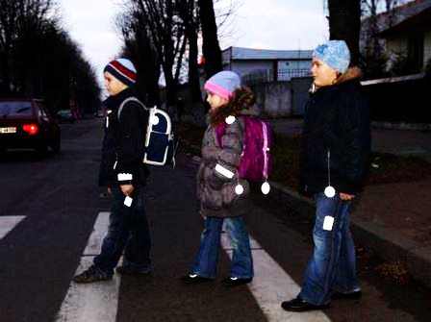

ПДД в детском саду – это довольно большой комплекс знаний, который воспитатели стараются донести до детей, ведь от этого зависит их безопасность на дороге. На протяжении всего обучения наши воспитатели обращаются к теме безопасности дорожного движения. Специально, с этой целью, воспитатели нашего детского сада проводят различные мероприятия, выставки, развлечения, обучают правилам дорожного движения в непосредственной образовательной деятельности. Наши педагоги используют в образовательной деятельности разнообразную атрибутику правил дорожного движения для детского сада: игрушечные автомобили, автобусы, светофоры, знаки. В интересной, увлекательной форме воспитатели организовывают игры по придуманным сюжетам, отражающих различные ситуации на улице, что помогает детям лучше усвоить знания и навыки, столь необходимые на дороге.

Когда ребёнок приходит в детский сад, образовательная деятельность по ПДД имеют ознакомительный характер. Дети знакомятся с такими понятиями, как «дорога», «светофор», «пешеходный переход», постепенно начинают изучать виды транспортных средств. Позже круг знаний по безопасности на дорогах, расширяется. Дети узнают о правилах движения транспорта, о работе водителя и сотрудника ДПС ОГИБДД, о распространённых дорожных ситуациях. Продолжается знакомство с дорожными знаками и светофором. Все эти мероприятия постепенно воспитывают в ребёнке грамотного пешехода, формирует у детей нормы дисциплинированное поведение на улице и соблюдения ими правил безопасности. Главным для детей в обучении ПДД остаётся пример взрослых – воспитателей и родителей.

Уважаемые родители, помните, что вы тоже должны соблюдать правила. Только в этом случае обучение будет эффективным. Помните, что рядом дети!

Пешеходы – это самая незащищённая категория участников движения. Только в минувшем году произошло 606 наездов на пешеходов, в которых 74 человека погибли и 559 получили травмы, в том числе и 84 ребенка. Поэтому родителям следует позаботиться о дополнительных мерах безопасности.

В тех странах, где использование **световозвращающих** на детской одежде введено в обязательном порядке, детский травматизм на дорогах снизился в 6 – 8 раз. Это очень важное достижение**, фликер** – не просто блестящий значок, делающий пешехода заметным. Он формирует определённую психологию, призывающую человека быть осторожным. Ведь даже цвет одежды влияет на безопасность. Для пешехода очень важно быть (видным). И не все родители это понимают, выбирая (практичные) тёмные тона. А ведь это делает пешехода практически незаметным, особенно в пасмурную погоду, в сумерки. И большинство наездов транспорта на пешеходов происходят именно из-за действий такого пешехода-невидимки, происходят столкновения транспорта или наезды его на различные препятствия.